✂ Knip deze blauwe en rode vakjes uit.

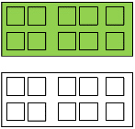

Je kan ze leggen op je twintigveld

om de optellingen en aftrekking tot 20 correct op te lossen.   
(Net zoals in de klas met blokjes.)

Reserve:

Reserve: